ΑΣΚΗΣΕΙΣ
- Διάβασε το κείμενο και βάλε πλαγιότιτλους
- Ποιες πληροφορίες παίρνουμε από την 3^{η} παράγραφο για την οικονομία του Πεδουλά;
- Για ποιον λόγο στην Παιανία υπάρχει οδός Πεδουλά Κύπρου;
- Γράψε 3 προτάσεις με τις υπογραμμισμένες λέξεις.
Ένα μοναδικό θερινό θέρετρο στην οροσειρά Τροόδους της Κύπρου
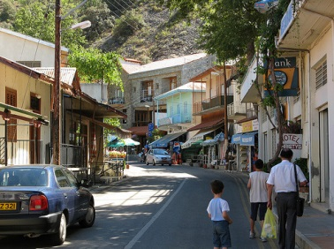  Photo by Vounisios' photostream | Ο Πεδουλάς είναι ένα δημοφιλές θερινό θέρετρο με ένα συναρπαστικό παρελθόν. Βρίσκεται στις βόρειες πλαγιές της οροσειράς του Τροόδους, 1100 μέτρα πάνω από την επιφάνεια της θάλασσας.  Η ιστορία του Πεδουλά χρονολογείται πίσω στους Βυζαντινούς χρόνους και επί Φραγκοκρατίας και Ενετοκρατίας ήταν βασιλική ιδιοκτησία. Η εκπαίδευση στο χωριό ξεκίνησε επίσημα το 1853 μ.Χ. ενώ ιδιωτικά σχολεία λειτουργούσαν κιόλας από το 1700 μ.Χ.
Η γεωργία ήταν από την αρχή ο στυλοβάτης της οικονομίας του χωριού και ο Πεδουλάς ήταν πάντα ιδανικός τόπος για την καλλιέργεια κερασιών, μήλων και άλλων οπωροφόρων δέντρων. Η γεωργία από μόνη της όμως, δεν παρήγαγε αρκετό εισόδημα, έτσι ακόμα και σε δύσκολες εποχές της ιστορίας του Πεδουλά, ο τουρισμός, το εμπόριο και οι οικοτεχνίες προωθούνταν ως συμπληρωματικές πηγές εισοδήματος. Η ύφανση ήταν η αποκλειστική ενασχόληση των γυναικών κατά τις χειμερινές μέρες. Τα περισσότερα νοικοκυριά διέθεταν αργαλειούς με τους οποίους έφτιαχναν βαμβακερά και μάλλινα υφάσματα, χαλιά και κουβέρτες. Η εμπειρία ακόμα πολλών βυρσοδεψείων στο χωριό επέτρεπε μέχρι πρόσφατα στους κατοίκους του Πεδουλά να ασχολούνται με την επεξεργασία δερμάτων από τα οποία φτιάχνονταν παπούτσια και μπότες.
Πριν το τέλος του Β΄ Παγκοσμίου Πολέμου και στα χρόνια που ακολούθησαν, η οικονομία του χωριού άνθισε. Τα σχολεία, οι εκκλησίες, τα δημόσια κτίρια, τα ξενοδοχεία και τα βυρσοδεψεία διασώζονται μέχρι σήμερα. Ο Πεδουλάς υπήρξε ένα πρωτοποριακό κέντρο τουρισμού και παραγωγής κερασιών.  Ο Πεδουλάς είναι διδυμοποιημένος /αδελφοποιημένος με το Δήμο Παιανίας και με τον πρώην Δήμο Γορτυνίας. Και οι δύο διδυμοποιήσεις έγιναν με πρωτοβουλία και κάτω από την φροντίδα του μακαριστού Ανδρέα Λ. Έλληνα. | 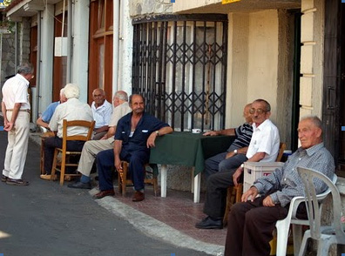  ΤΟ ΚΑΦΕΝΕΙΟ ΤΟΥ ΧΩΡΙΟΥ

στυλοβάτης (μτφ.) ο θεμελιωτής, ο κύριος υποστηρικτής: ~ του καθεστώτος / της δημοκρατίας.

